设备技术协议

本技术协议适用于厦门连拓精密科技有限公司有限公司 为 安路普（北京）汽车技 术有限公司 提供的气密检测仪器。经双方确认后作为订货合同的附件， 与合同正文具有同等效力。

1．供货范围包括设备所有及材料，同时也包括安装和培训所必须的技术资 料(使用说明书 1 份、产品合格证 1 个、发运清单 1 份等等；)。供方应及时提供与本设 备有关的技术指导、技术配合、等全程的服务。供方需免费进行技术服务，指导 需方按供方的技术资料进行安装、调试和启动，并负责解决合同设备在安装调试 中发现的制造质量及性能等有关问题。
2.设备主要组成部分：LY-M-1200-2-D气密测试仪（双通道）1台、增压泵1台、40升储气罐1一台，产品简易放置工装。
3．工作概述：操作者先拿取产品插接上气密检测仪器的气路上插严，然后启动按钮，等待设备检测过程，测试完毕，判断合格/不合格；取下产品。
4．设备尺寸：
4.1气密检测设备：330mm*284mm*285mm
4.2储气罐：40升以上储气罐，2：1的增压泵
5.气密测试仪型号LY-M-1200-2-D技术参数
5.1、仪器正面结构
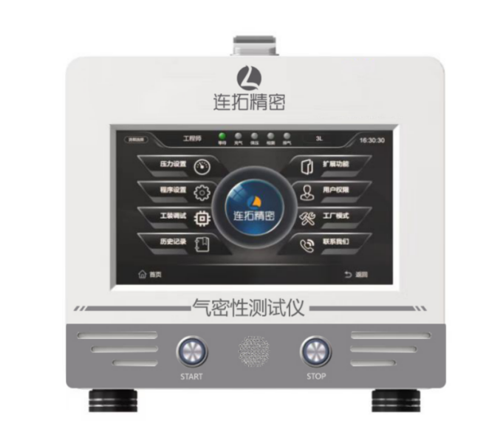

5.2参数测试界面
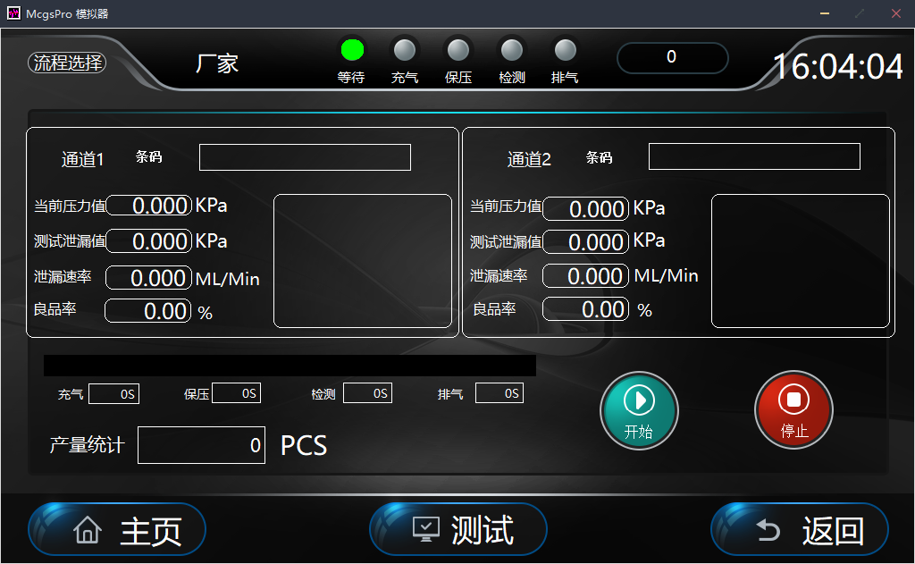
5.3压力设置界面
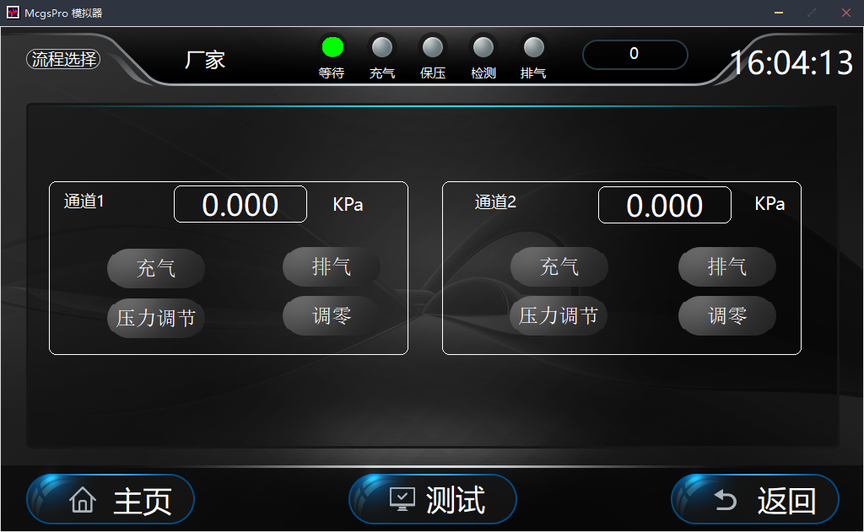

5.4历史数据界面
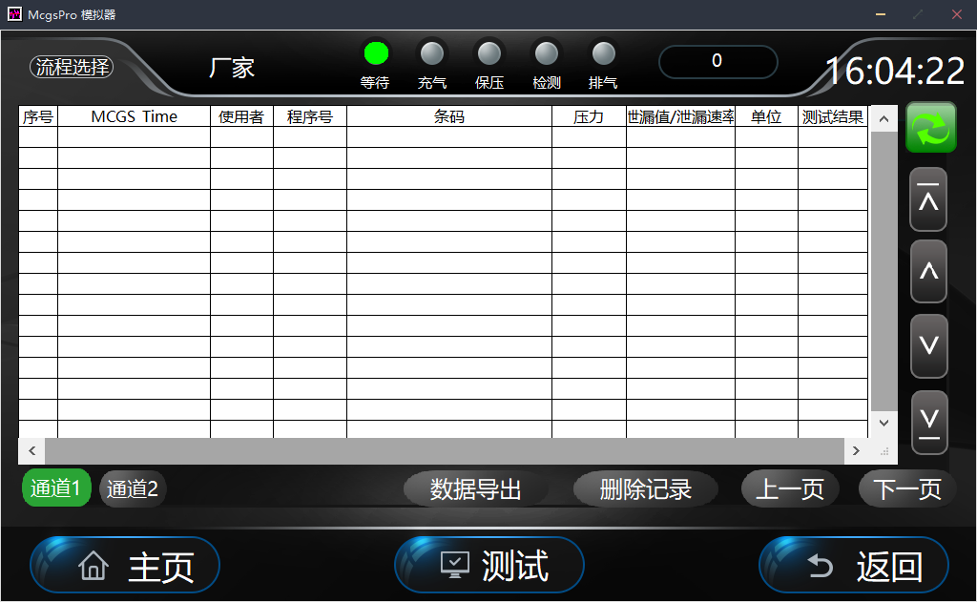

5.5 LY气密仪器优势
连拓气密仪器，运用范围广，操作简单，支持正压、开口等各种产品气密测试，支持条码扫描，IO口控制、连接自动化、上位机，数据导出等功能；支持非标功能定制，厂家直销，价格更是进口仪器一半不到。
- 型号介绍
LY - M - 1200 -2 - D

量程：（3-1200kpa）

正压
双通道
业务代码
- 600 1 - B

连拓直压款
正压

5.6、LY-M-1200-2-D气密检测仪器主要参数
产品参数
试验介质： | 标准压缩空气或约定介质
气源要求： | 0.4Mpa-1.2Mpa（洁净、干燥）
电源要求： | AC220V（±15%）、50HZ、接地
环境温度： | -25-50℃
环境湿度： | ≤95%（不结露）
检测通道口数量： | 2
压力形式： | 正压
压力调节精度： | 0.1%F.S
压力传感器测量范围： | 3-1200kpa
压力传感器量程精度： | 0.1%F.S
压力最小设定单位： | 1Pa
泄漏分辨率： | 1Pa
仪器尺寸： | 204mm*140mm*150mm
仪器重量： | 4.6KG
调压模式： | 机械调压

5.7、检测仪器主要元器件清单如下：
触摸屏 | 昆仑通态1071GT
传感器 | 麦克压力传感器
电磁阀 | SMC
电磁阀集合座 | 连拓精密自主开发
核心主板 | STM32F429IGT6

5.8 测试过程：

5.9.后续上自动产线，气密检测仪器需要预留出来插接口，与自动化产线能揉合到一起；另外考虑工装形式，与工装串联到一起的插接口
6．货物由纸箱内衬珍珠棉包装，包装标识明确，货物发运符合公路运输的 要求及专用、通用技术要求，交货时包装不得破损。
7．供方应严格按照货物所涉及的相关国际（国家或行业）标准规范要求对 产品质量进行控制，保证产品质量，技术数据如有异议，双方协商解决。
8．货物质保期为设备验收之日起13个月内，供方所提供的货物在质保期内若发生属于供方的质量问题，在接到 需方的正式通知后（书面或电话），供方应 10日内免费为需方进行维修，甚至 更换（如更换时间根据情况而定，最长不得超过 15天）。直到质保期满，如出现问 题，供方以优惠价格收取材料费和服务费；若需供方上门服务，根据不同地区所 需费用另计或双方协商解决。
9．在执行合同期间，若需要变更或修改技术协议中的有关内容时，必须以 书面形式提出，并说明其理由，经双方同意并签字认可后方能按新的要求执行
10．在不影响本合同设备安全、可靠运行的条件下，如有个别微小缺陷，供 方在双方商定的时间内免费修理上述的缺陷，需方则可同意签署初步验收证。不 论合同设备的损失或损坏的责任在需方或是在供方，供方应首先尽快交付更换或 补充此损失或损坏的设备，然后再确定上述设备的费用由哪一方承担。
11．在签定合同之后，需方如有设备补充增加，供方将承诺予以配合。具体 内容双方协商解决。 本技术协议一式 2 份，作为商务合同补充条例，双方盖章确认。

12.提供一次上门培训服务。

买方单位（章）：安路普北京汽车技术有限公司
签约代表：

卖方单位（章）：厦门连拓精密科技有限公司
签约代表：

